轨道交通接触网典型缺陷类型详解
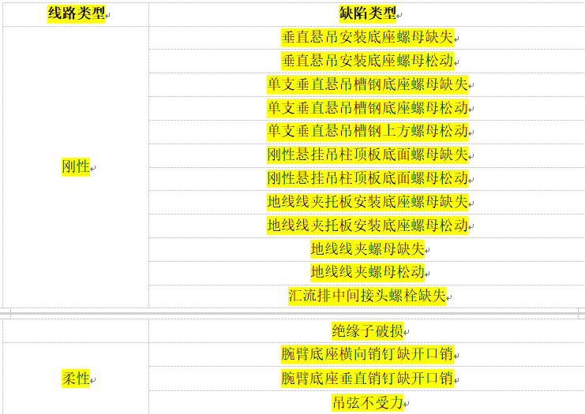
数据标注代号 ：
序号 缺陷类型（中文） 英文代号
1 垂直悬吊安装底座螺母缺失 VHBNM
2 垂直悬吊安装底座螺母松动 VHBNL
3 单支垂直悬吊槽钢底座螺母缺失 SVHBNM
4 单支垂直悬吊槽钢底座螺母松动 SVHBNL
5 单支垂直悬吊槽钢上方螺母松动 SVHTNL
6 刚性悬挂吊柱顶板底面螺母缺失 RHTBNM
7 刚性悬挂吊柱顶板底面螺母松动 RHTBNL
8 地线线夹托板安装底座螺母缺失 GWCSBNM
9 地线线夹托板安装底座螺母松动 GWCSBNL
10 地线线夹螺母缺失 GWCNM
11 地线线夹螺母松动 GWCNL
12 汇流排中间接头螺栓缺失 BSBM
13 绝缘子破损 INSD
14 腕臂底座横向销钉缺口 CBHPM
15 腕臂底座垂直销钉缺口 CBVPM
16 吊弦不受力 DRPS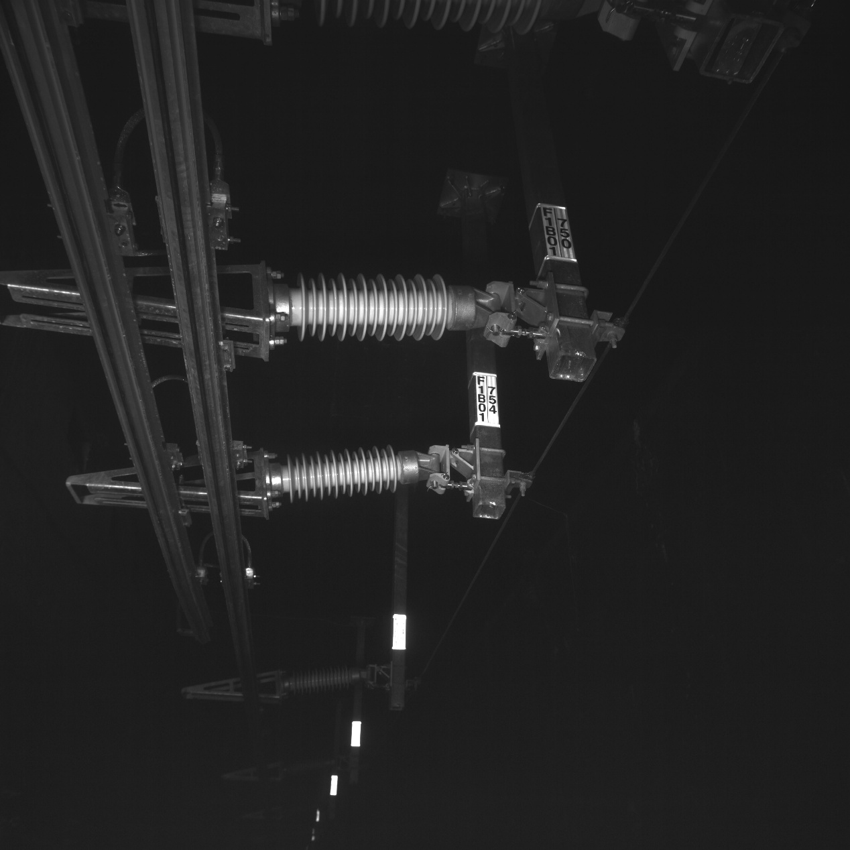
汇流排：图片左侧，多根平行的长条形铝合金导体
绝缘子：图片中间，水平排列的带伞裙圆柱形部件，每根吊柱下方对应一个
刚性悬挂吊柱：图片右侧，垂直安装的方形金属杆，分别贴有 "F1801 F750"、"F1801 F764" 标签
刚性悬挂吊柱顶板底面：每根吊柱最上端与隧道顶部连接的位置
汇流排定位线夹：每个绝缘子左端，固定汇流排的金属夹具
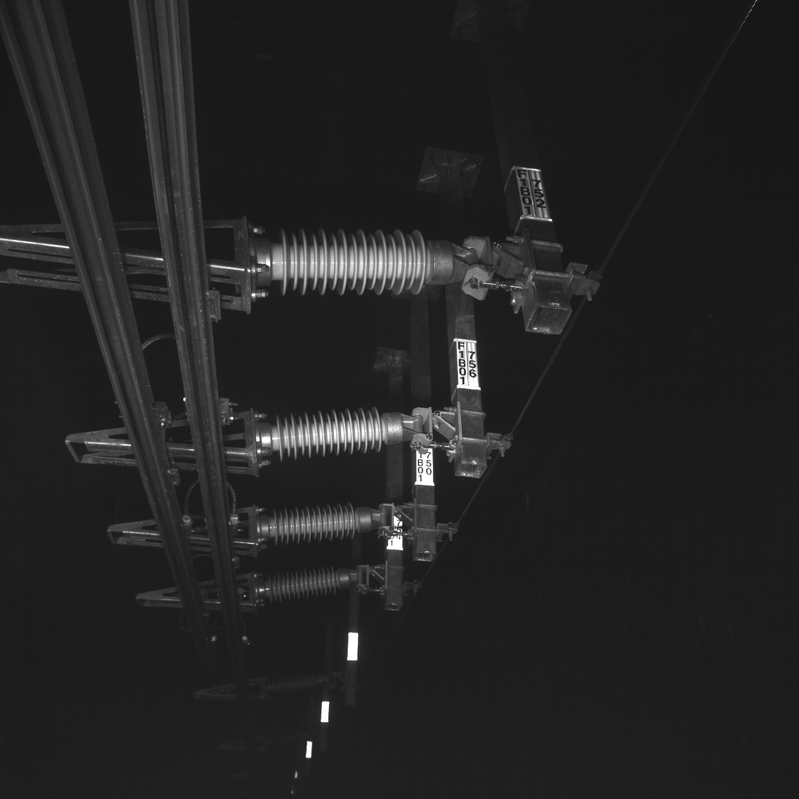
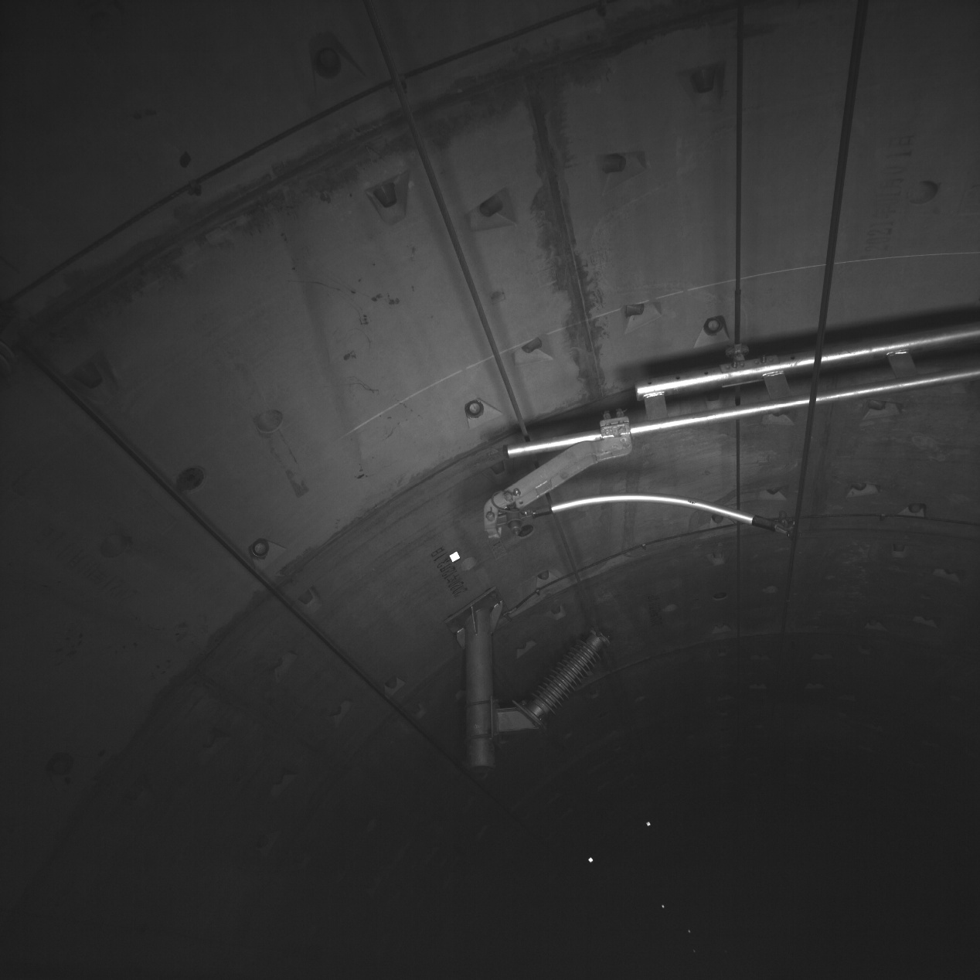
垂直悬吊安装底座：位于隧道顶部盾构片与单支垂直悬吊槽钢上端的连接位置，是直接固定在隧道混凝土顶板预埋槽道内的金属基座。
单支垂直悬吊槽钢底座：垂直金属杆（单支垂直悬吊槽钢）的上端法兰盘部位，通过双螺母（调节螺母 + 锁紧螺母）与上方的垂直悬吊安装底座连接。
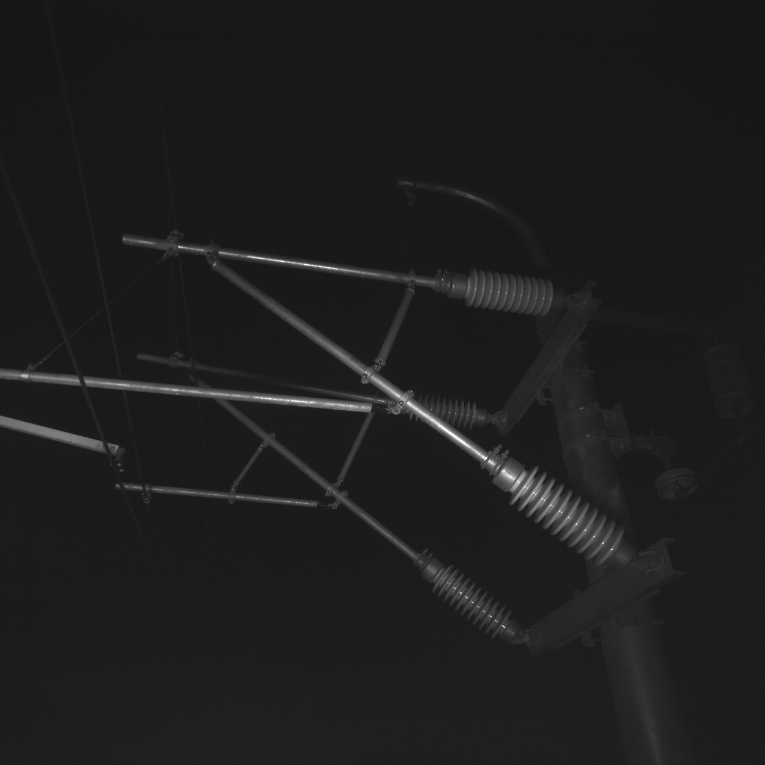
腕臂底座横向销钉 + 腕臂底座垂直销钉
底座位置：位于图片右侧混凝土支柱与腕臂绝缘子的连接部位，是固定腕臂的基础金属构件
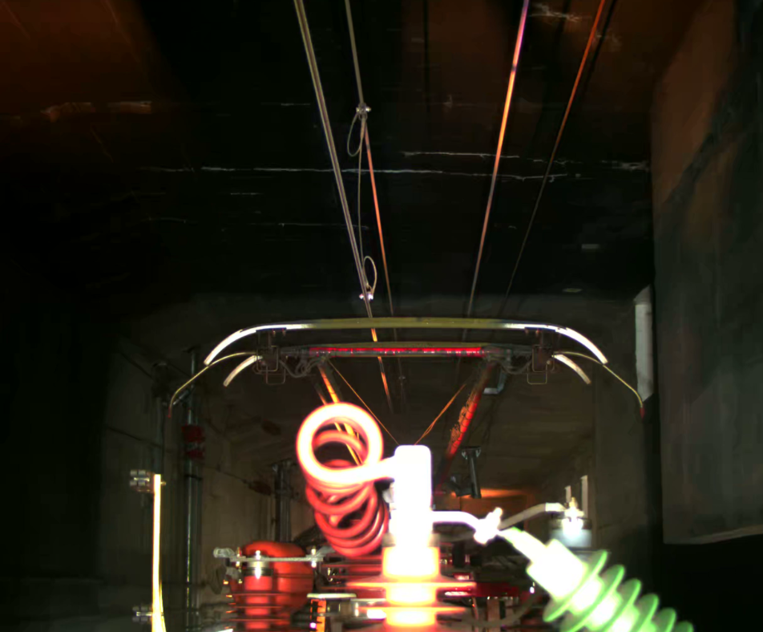
吊弦：图片上方，连接承力索（较细的金属线）与接触线（受电弓接触的粗线）的垂直短金属线，多个沿线路方向均匀分布

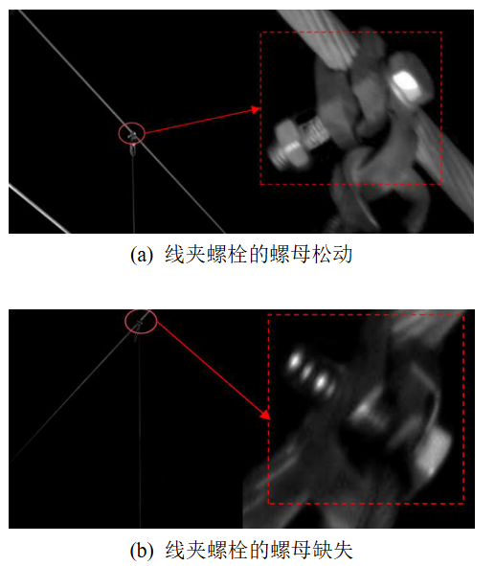

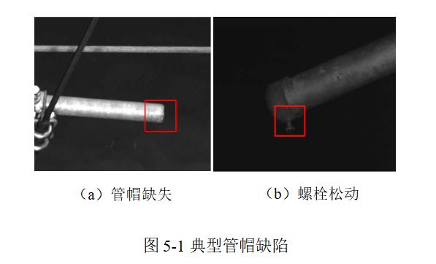
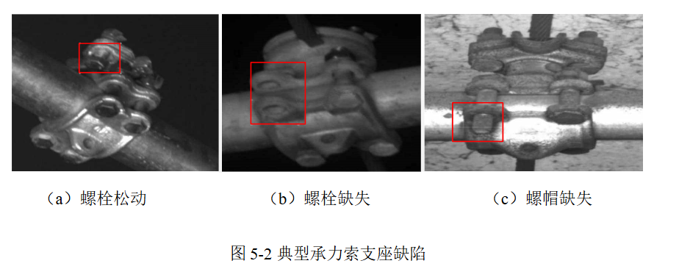

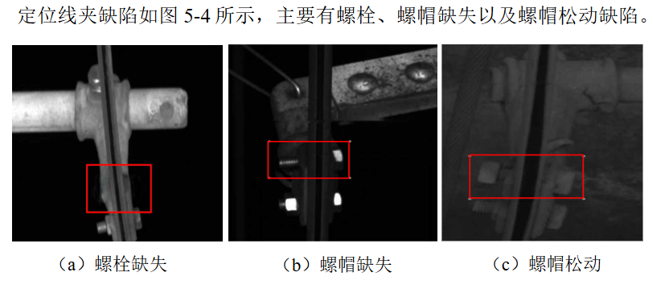

接触网绝缘子典型缺陷示意图（a：正常绝缘子；c、d：破损绝缘子）*
